ACHETER UNE GLACE

bonjour
hejsan
bonjour, vous désirez?
hejsan, vad önskas?
je voudrais une glace, s’il vous plaît
jag skulle vilja ha en glass, tack
bien sûr, quel parfum?
javisst, vilken smak?
qu’est-ce qu’il y a?
vad finns det?
il y a citron, orange, vanille, chocolat, fraise, framboise, mangue, cassis, pomme, poire, prune, pamplemousse, citron vert et pêche
det finns citron, apelsin, vanilj, choklad, jordgubb, hallon, mango, svarta vinbär, äpple, päron, plommon, grapefrukt, lime och persika
rien d'autre?
inget mer?
si, il y a aussi cerise, cannelle, miel, abricot, myrtille, grenade et noisette
jo, det finns också körsbär, kanel, honung, aprikos, blåbär, granatäpple och hasselnöt
je prends une glace à la vanille s’il vous plaît
jag tar en vaniljglass tack
bien sûr et vous?
javisst och ni?
je voudrais une glace à la fraise s’il vous plaît
jag skulle vilja ha en jordgubbsglass tack
bien sûr, voilà
javisst varsågod
c’est combien?
vad kostar det?
c’est 2,72 pour une glace
det kostar 2,72 euro för en glass
d’accord, voici 5,44 euros
ok, här är 5, 44 euro
merci beaucoup
tack så mycket
merci et au revoir
tack och hej då
au revoir et bonne journée !
hej då och ha en bra dag!
merci pareillement!
tack det samma!

hejsan
bonjour
hejsan, vad önskas?
bonjour, vous désirez?
jag skulle vilja ha en glass, tack
je voudrais une glace, s’il vous plaît
javisst, vilken smak?
bien sûr, quel parfum?
vad finns det?
qu’est-ce qu’il y a?
det finns citron, apelsin, vanilj, choklad, jordgubb, hallon, mango, svarta vinbär, äpple, päron, plommon, grapefrukt, lime och persika
il y a citron, orange, vanille, chocolat, fraise, framboise, mangue, cassis, pomme, poire, prune, pamplemousse, citron vert et pêche
inget mer?
rien d'autre?
jo, det finns också körsbär, kanel, honung, aprikos, blåbär, granatäpple och hasselnöt
si, il y a aussi cerise, cannelle, miel, abricot, myrtille, grenade et noisette
jag tar en vaniljglass tack
je prends une glace à la vanille s’il vous plaît
javisst och ni?
bien sûr et vous?
jag skulle vilja ha en jordgubbs-glass tack
je voudrais une glace à la fraise s’il vous plaît
javisst varsågod
bien sûr, voilà
vad kostar det?
c’est combien?
det kostar 2,72 euro för en glass
c’est 2,72 pour une glace
ok, här är 5, 44 euro
d’accord, voici 5,44 euros
tack så mycket
merci beaucoup
tack och hej då
merci et au revoir
hej då och ha en bra dag!
au revoir et bonne journée !
tack det samma!
merci pareillement!

LA FORME + LE MASCULIN ET LE FÉMININ 1
 | chemise | f | en skorta |  |  | plat | m | en maträtt
 | pantalon | m | en byxa |  |  | cravate | f | en slips
 | pull | m | en tröja |  |  | loup | m | en varg
 | chaussure | f | en sko |  |  | rue | f | en gata
 | bonnet | m | en mössa |  |  | parfum | m | en smak
 | casquette | f | en keps |  |  | glace | f | en glass

LA FORME + LE MASCULIN ET LE FÉMININ 2
 | chemise | f | skjortan |  |  | plat | m | maträtten
 | pantalon | m | byxan |  |  | cravate | f | slipsen
 | pull | m | tröjan |  |  | loup | m | vargen
 | chaussure | f | skon |  |  | rue | f | gatan
 | bonnet | m | mössan |  |  | parfum | m | smaken
 | casquette | f | kepsen |  |  | glace | f | glassen
LA FORME + LE MASCULIN ET LE FÉMININ 3
 | soir | m | kvällen |  |  | cheval | m | en häst
 | surprise | f | en överraskning |  |  | musique | f | musiken
 | fille | f | flickan |  |  | devoir | m | en läxa
 | copain | m | kompisen |  |  | vache | f | kon
 | montre | f | en klocka |  |  | oie | f | en gås
 | chaussure | f | skon |  |  | cochon | m | en gris
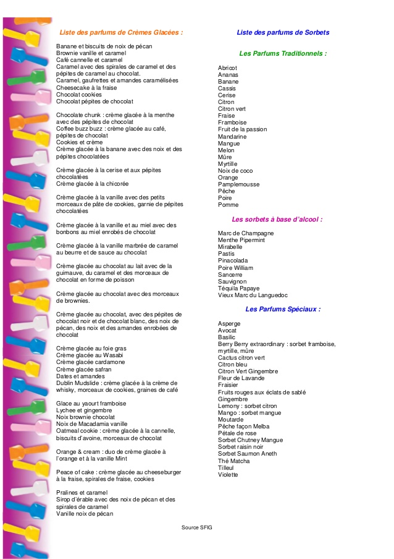

ACHETER UNE GLACE

hejsan | bonjour | bååååå(n)schor
hejsan, vad önskas? | bonjour, vous désirez? | bååååå(n)schor, vo deziree
jag skulle vilja ha en glass, tack | je voudrais une glace, s’il vous plaît | schö vodrä yn glass sill vo plä
javisst, vilken smak? | bien sûr, quel parfum? | bjäää syr, käll parfööööö
vad finns det? | qu’est-ce qu’il y a? | kässkilja
det finns citron, apelsin, vanilj, choklad, jordgubb, hallon, mango, svarta vinbär, äpple, päron, plommon, grapefrukt, lime och persika | il y a citron, orange, vanille, chocolat, fraise, framboise, mangue, cassis, pomme, poire, prune, pamplemousse, citron vert et pêche | ilja sitrååå, åraaa(n)sch, vanijj, schåckåla, fräz, fraaaa(m)båaz, maaa(n)g, kassiss, påmm, påar, prynn, paaaa(m)plömoss, sitråååå vär ä päsch
inget mer? | rien d'autre? | ri äää då trö
jo, det finns också körsbär, kanel, honung, aprikos, blåbär, granatäpple och hasselnöt | si, il y a aussi cerise, cannelle, miel, abricot, myrtille, grenade et noisette | si, ilja åssi söriz, kannäll, mjäll, abrikå, mirtijj, grönnad ä nåazätt
jag tar en vaniljglass tack | je prends une glace à la vanille s’il vous plaît | schö praaa(n) yn glass alla vanijj sill vo plä
javisst och ni? | bien sûr et vous? | bjääää syr ä vo
jag skulle vilja ha en jordgubbsglass tack | je voudrais une glace à la fraise s’il vous plaît | schö vodrä yn glass alla fräz sill vo plä
javisst varsågod | bien sûr, voilà | bjäää syr våalla
vad kostar det? | c’est combien? | sä kååå(m)bjääää
det kostar 2,72 euro för en glass | c’est 2,72 pour une glace | sä dözörå såasaaant doz por yn glass
ok, här är 5, 44 euro | d’accord, voici 5,44 euros | dackår, våasi sääää(n)k örå karaaa(n)t katttrö
tack så mycket | merci beaucoup | märsi båko
tack och hej då | merci et au revoir | märsi ä å röv åar
hej då och ha en bra dag! | au revoir et bonne journée ! | å röv åar ä bånn schornee
tack det samma! | merci pareillement! | märsi paräjjmaaaa

